Лабораторная работа №7. Команды безусловного и условного переходов в Nasm
[Ван Хаоцзянь]
2026-01-09
number: “1132255972”

Цель работы
- Изучение команд условного и безусловного переходов
- Приобретение навыков написания программ с использованием переходов
- Знакомство с назначением и структурой файла листинга

Порядок выполнения работы

Шаг 1: Создание рабочего каталога
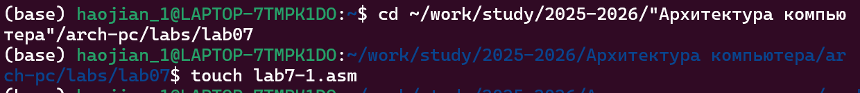
Создание каталога
Основное: Успешное создание рабочего каталога ~/work/arch-pc/lab07 и переход в него, подготовка к выполнению лабораторной работы.

Шаг 2: Создание первого файла программы

Создание файла
Основное: Использование команды touch для успешного создания файла lab7-1.asm, подготовка к написанию первой программы с командами перехода.

Шаг 3: Написание начального кода программы
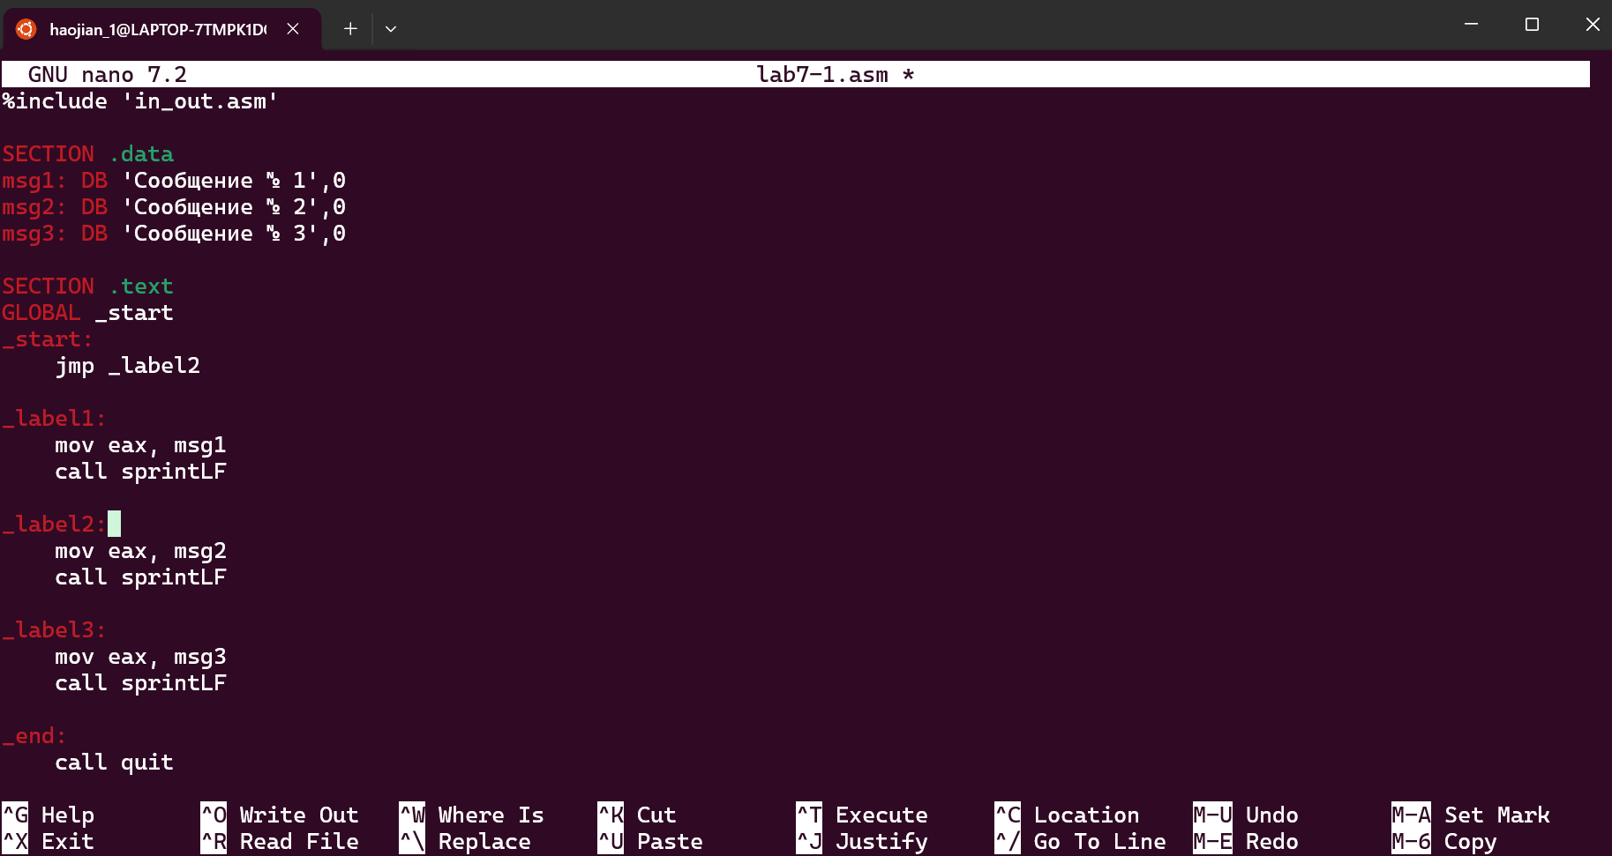
Начальный код
Основное: Ввод кода программы с командой безусловного перехода jmp в файл lab7-1.asm, программа содержит три строки сообщений и соответствующие метки.

Шаг 4: Компиляция и запуск первой программы
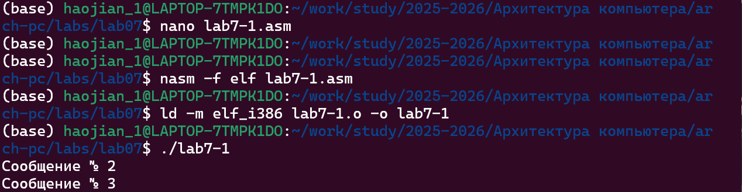
Результат первого запуска
Основное: Успешная компиляция и запуск программы, вывод показывает выполнение начиная с _label2, пропуская сообщение _label1, подтверждение эффекта команды jmp.

Шаг 5: Модификация программы для изменения порядка вывода
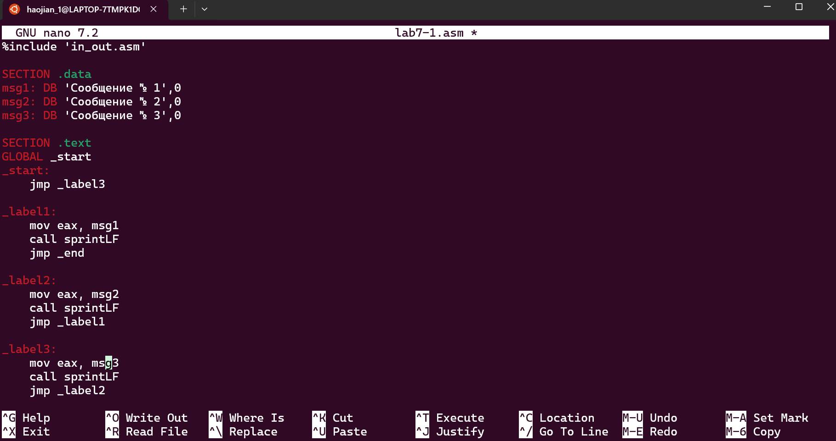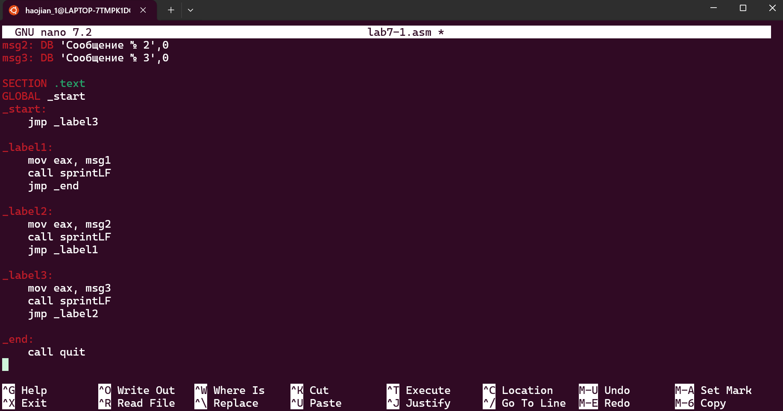
Основное: Изменение кода программы, добавление дополнительных команд jmp для изменения потока выполнения, реализация обратного порядка вывода сообщений.

Шаг 6: Повторная компиляция модифицированной программы
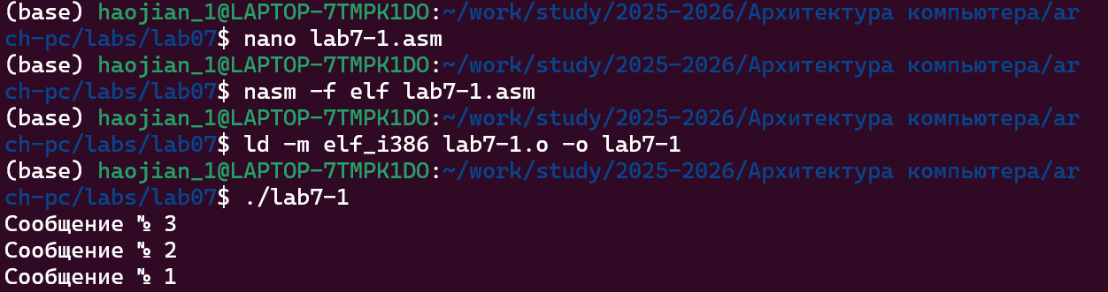
Результат модифицированного запуска
Основное: Повторная компиляция и запуск модифицированной программы, успешная реализация обратного вывода сообщений (сообщение 3→сообщение 2→сообщение 1), проверка функциональности обратного перехода.

Шаг 7: Создание второй программы lab7-2.asm
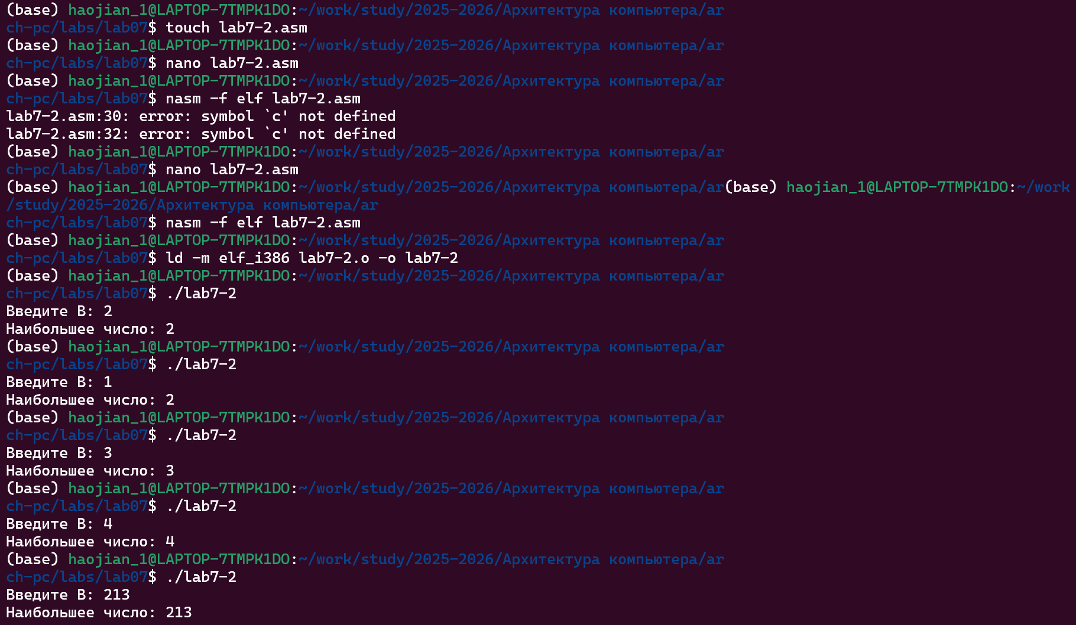
Создание lab7-2
Основное: Создание второго файла программы lab7-2.asm, подготовка к написанию программы сравнения трех значений и поиска максимального.

Шаг 8: Написание программы сравнения трех чисел
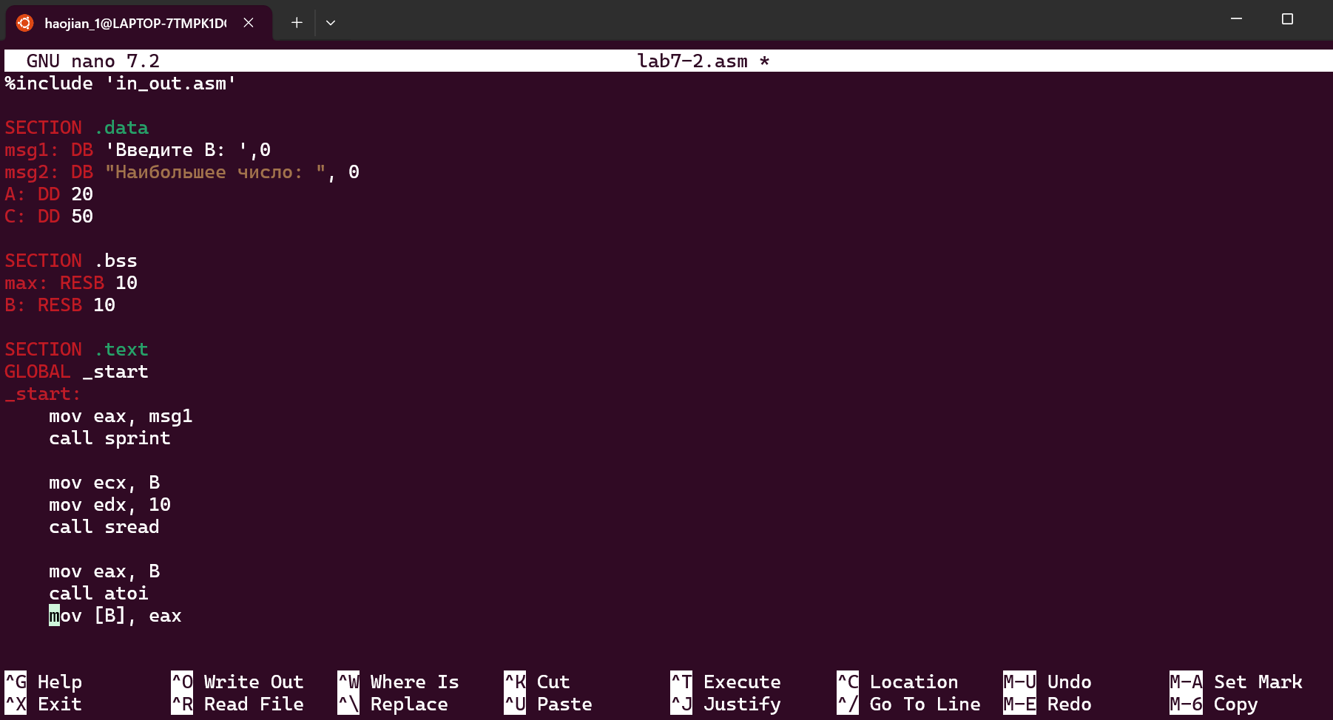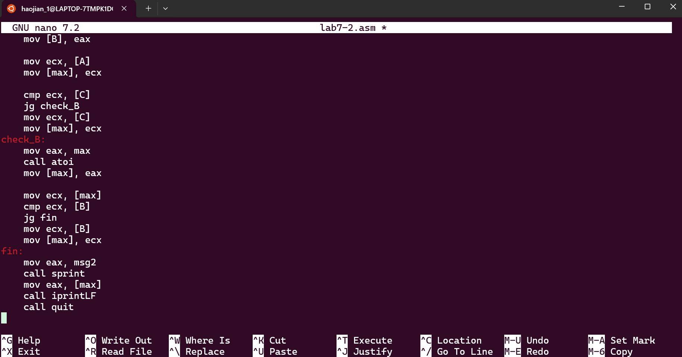
Основное: Написание программы с командами условного перехода, реализация сравнения переменных A, B, C и поиска максимального значения, использование команд cmp и условных переходов.

Шаг 9: Компиляция и запуск lab7-2.asm

Запуск lab7-2
Основное: Успешная компиляция и запуск программы, программа принимает ввод пользователя для B, сравнивает с预设ными значениями A и C, корректно выводит максимальное значение.

Шаг 10: Генерация файла листинга
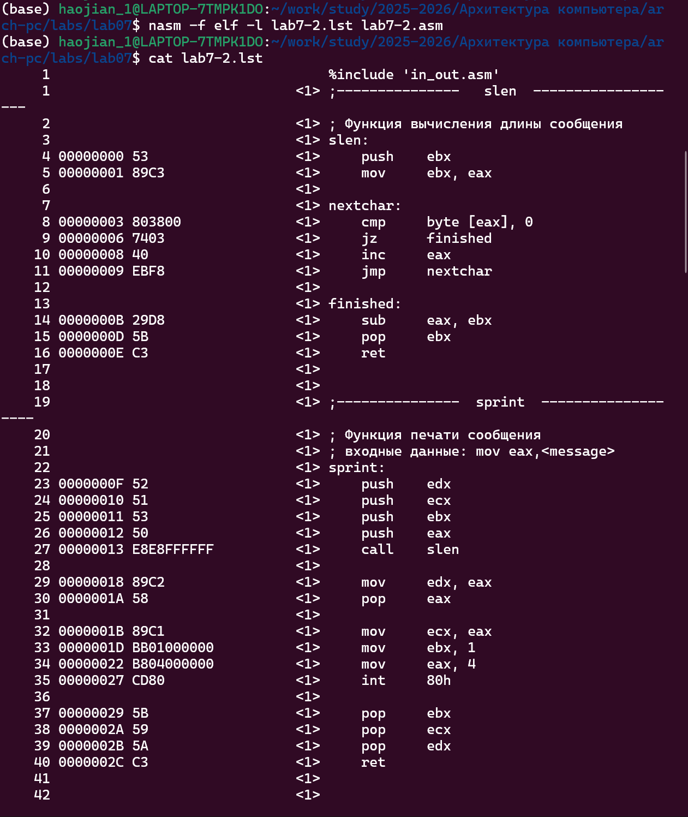
Генерация листинга
Основное: Использование команды nasm -f elf -l lab7-2.lst lab7-2.asm для успешной генерации файла листинга, подготовка к анализу структуры программы.

Шаг 11: Просмотр содержимого файла листинга
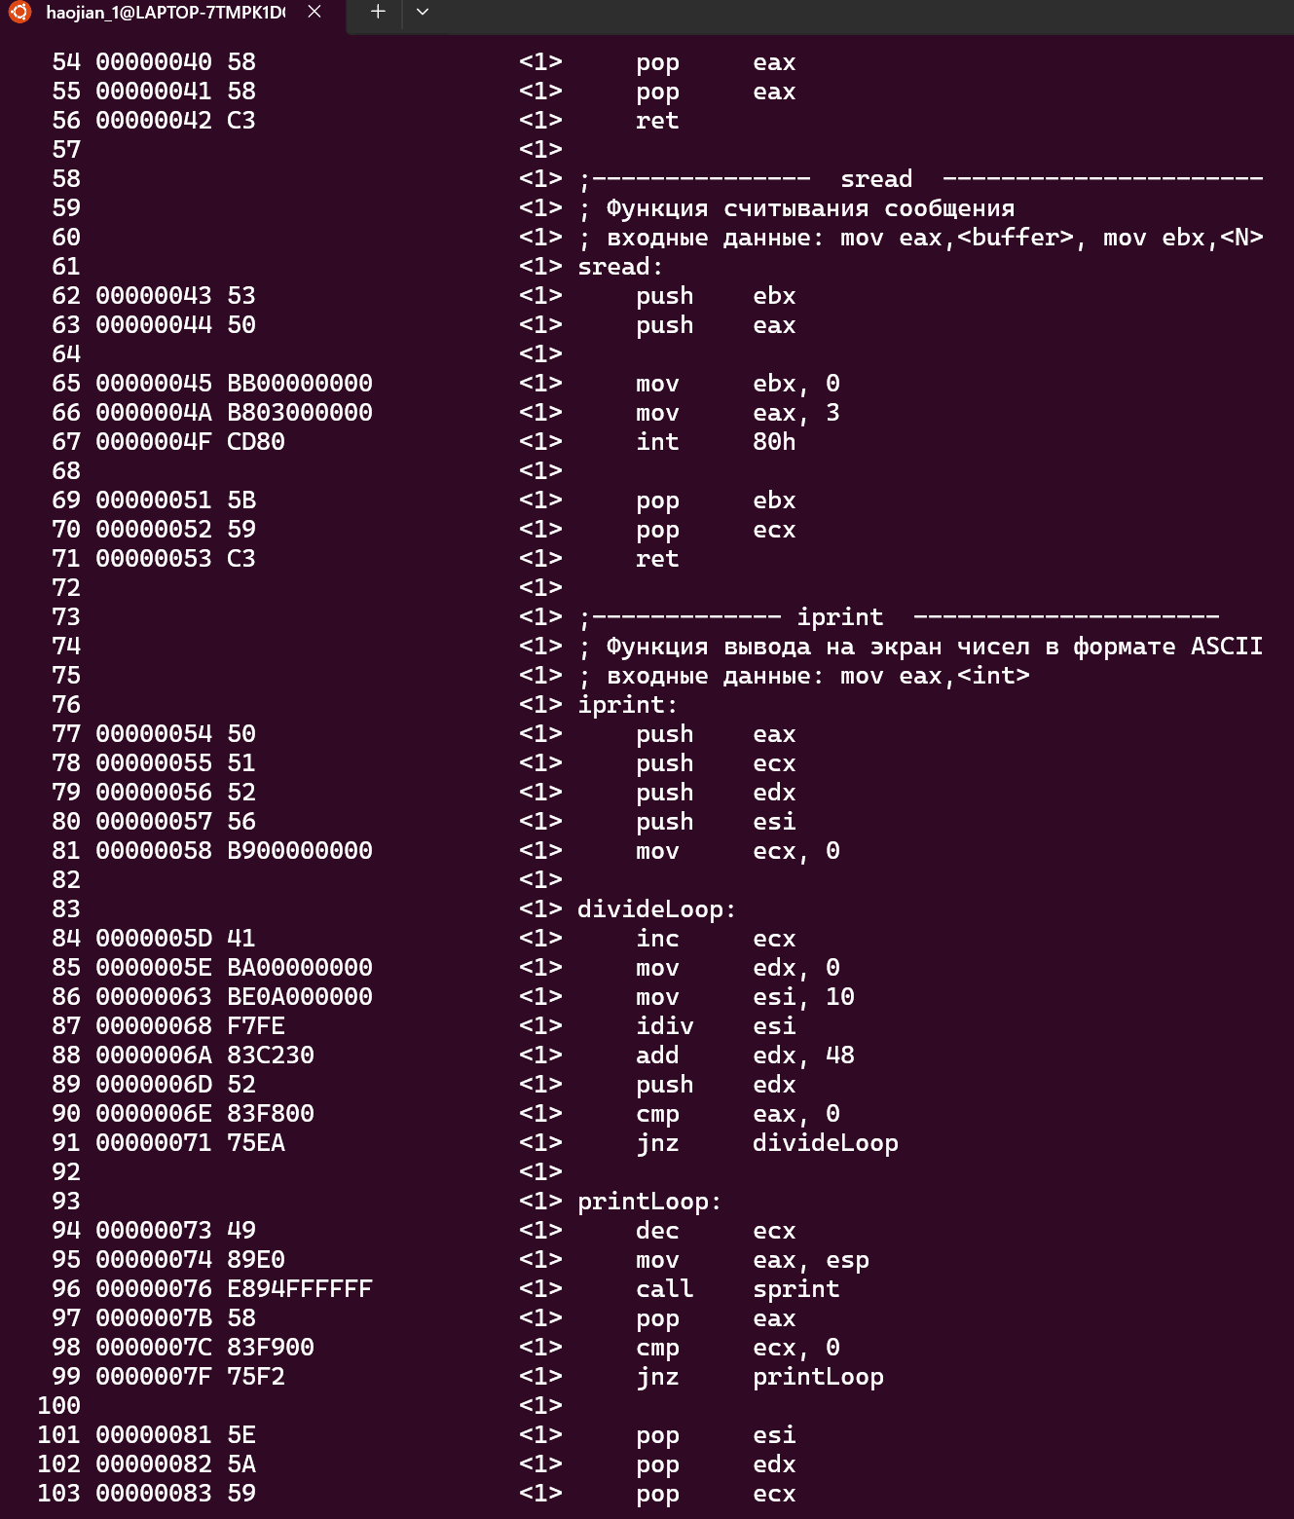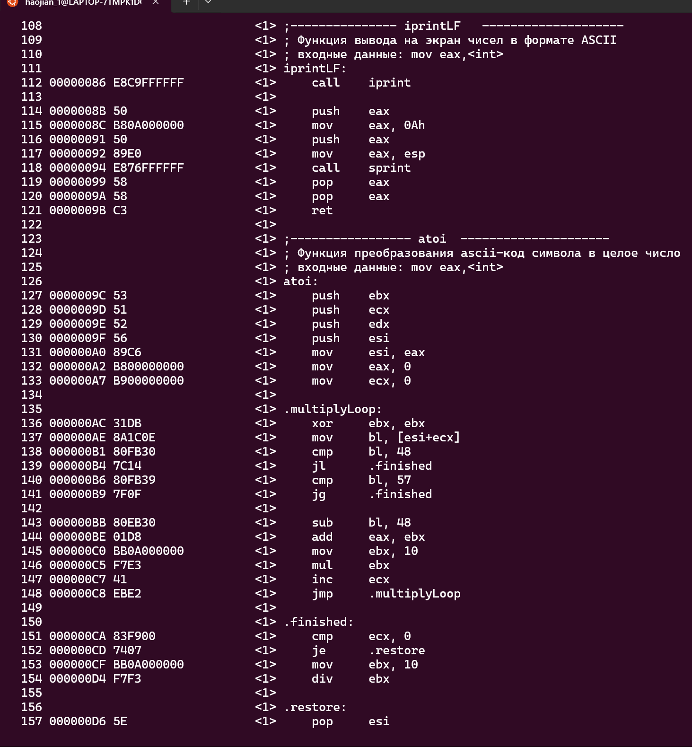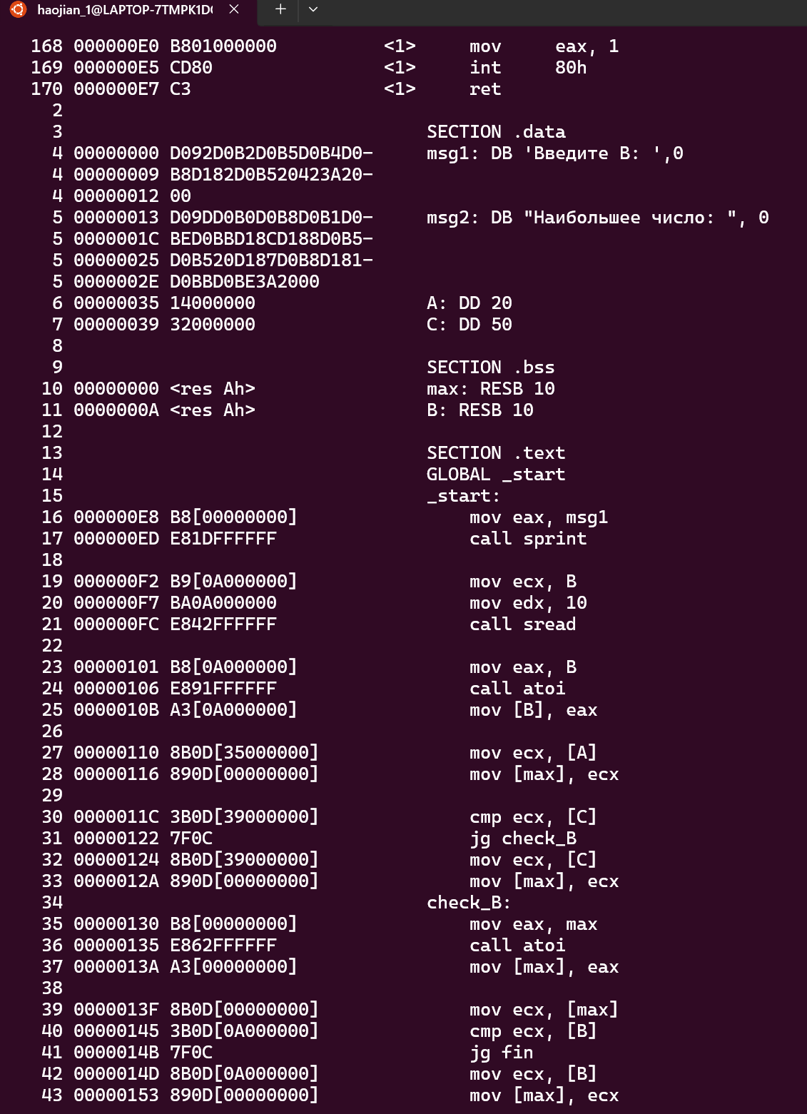
Основное: Просмотр содержимого файла листинга, четкое отображение номеров строк, смещений адресов, машинного кода и соответствующего исходного кода, удобство для анализа и отладки программы.

Шаг 12: Намеренное создание ошибки для наблюдения
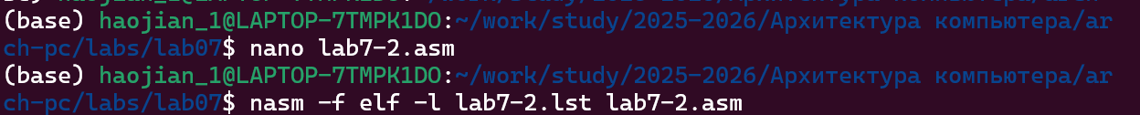
Сообщение об ошибке
Основное: Намеренное удаление операндов в инструкциях для создания ошибки, наблюдение за сообщениями об ошибках ассемблера, понимание механизма обработки ошибок.

Выполнение самостоятельной работы

Задание 1: Поиск минимального из трех чисел
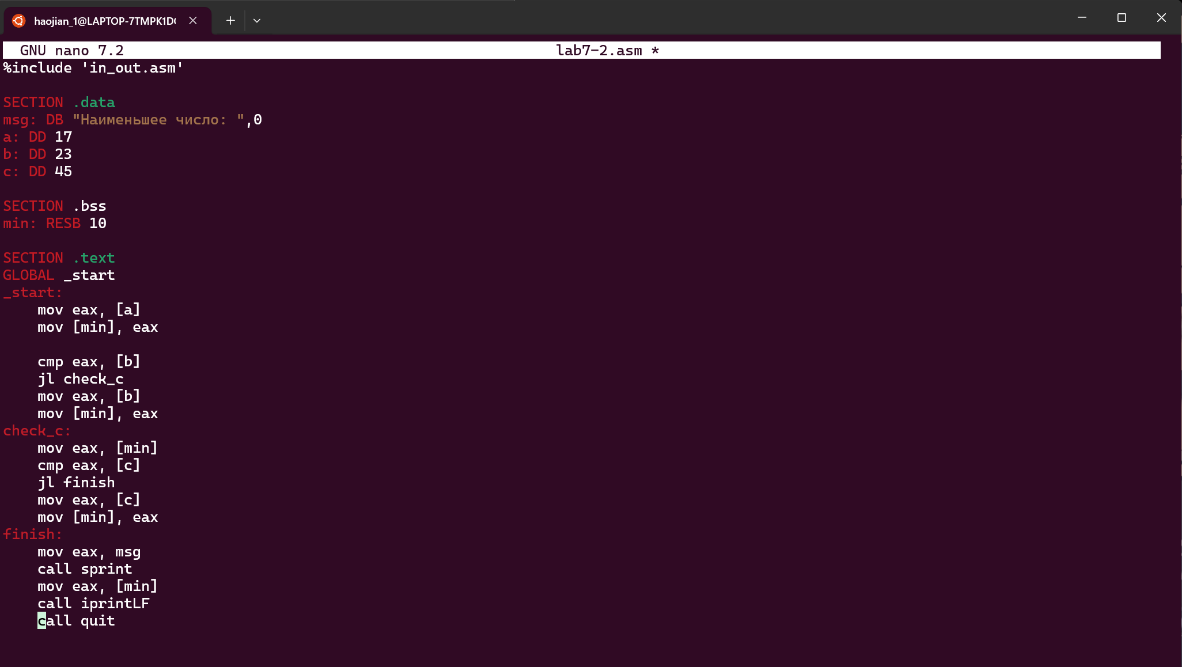
Код программы минимума
Основное: Написание программы для поиска минимального из трех чисел, использование команд условного перехода для реализации логики сравнения, переменные a=17, b=23, c=45.
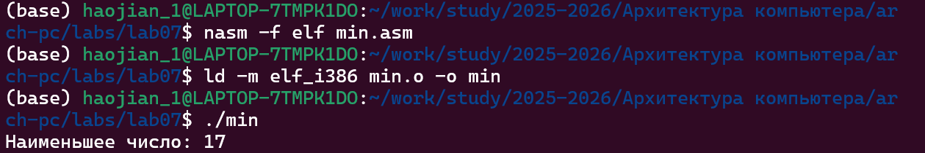
Запуск программы минимума
Основное: Успешный запуск программы и корректный вывод минимального значения 17, проверка правильности применения команд условного перехода в логике сравнения.

Задание 2: Вычисление функции f(x)
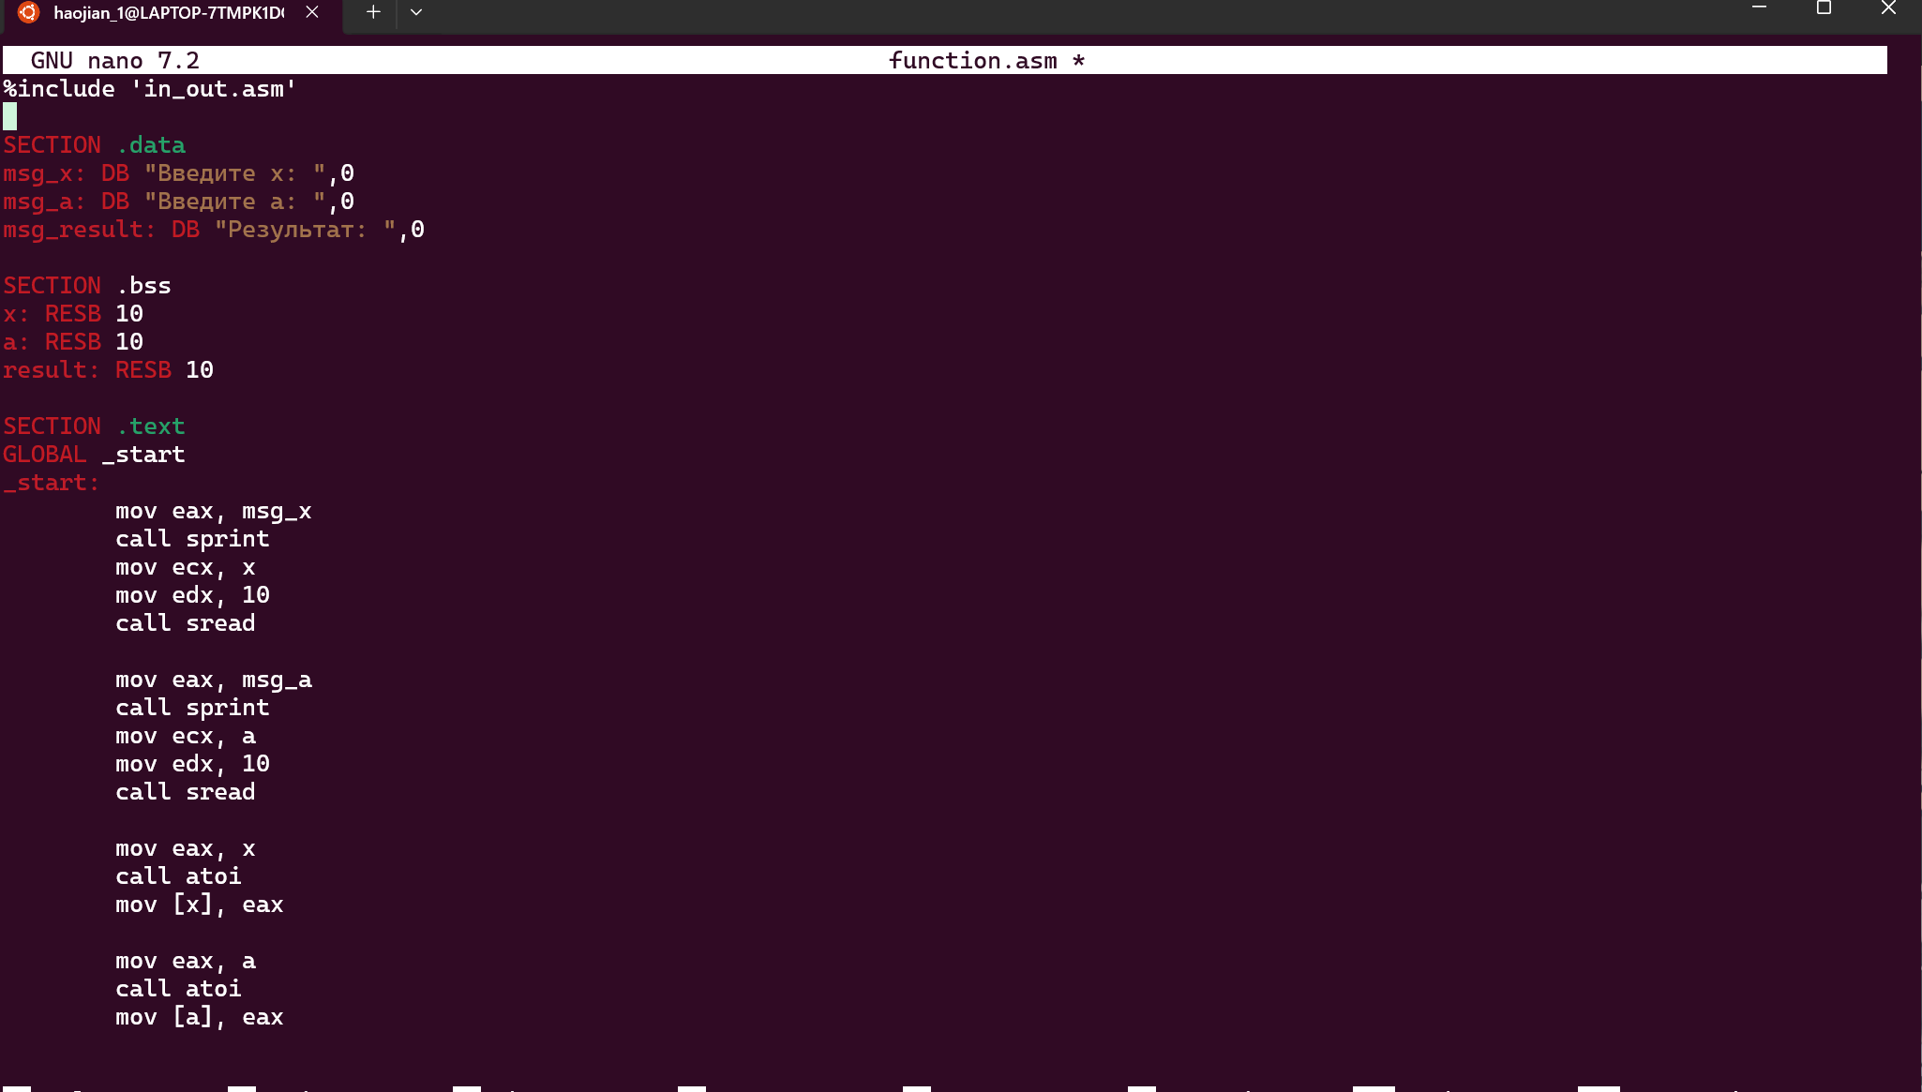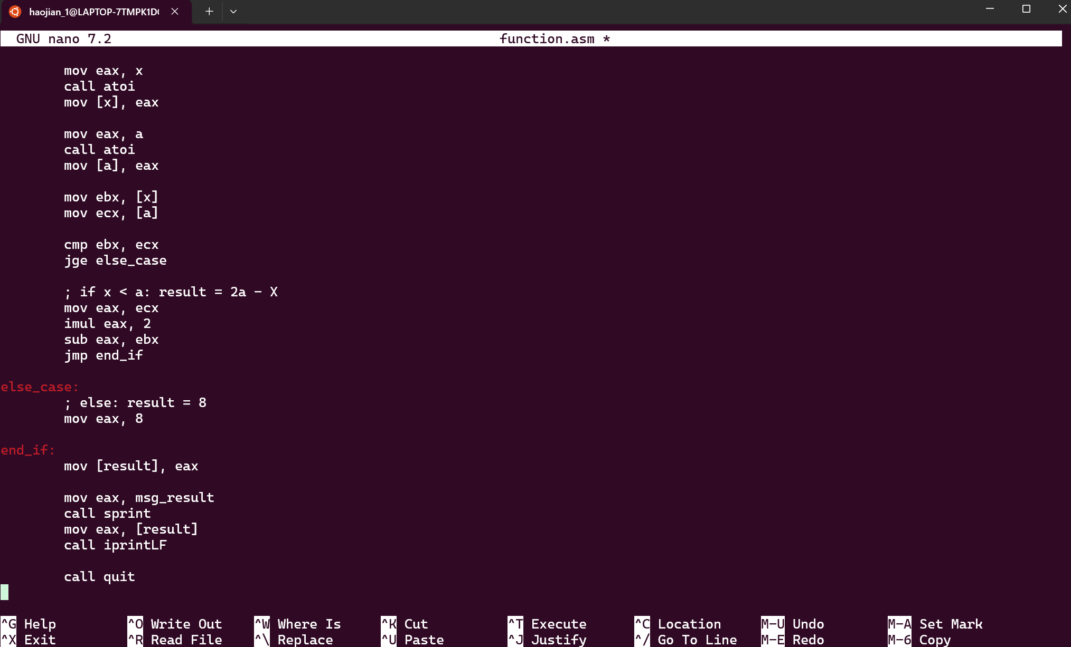
Основное: Написание программы вычисления кусочной функции, вычисление f(x) в зависимости от значений x и a, использование условных переходов для реализации ветвления.

Тестовая точка 1: (x=1, a=2)
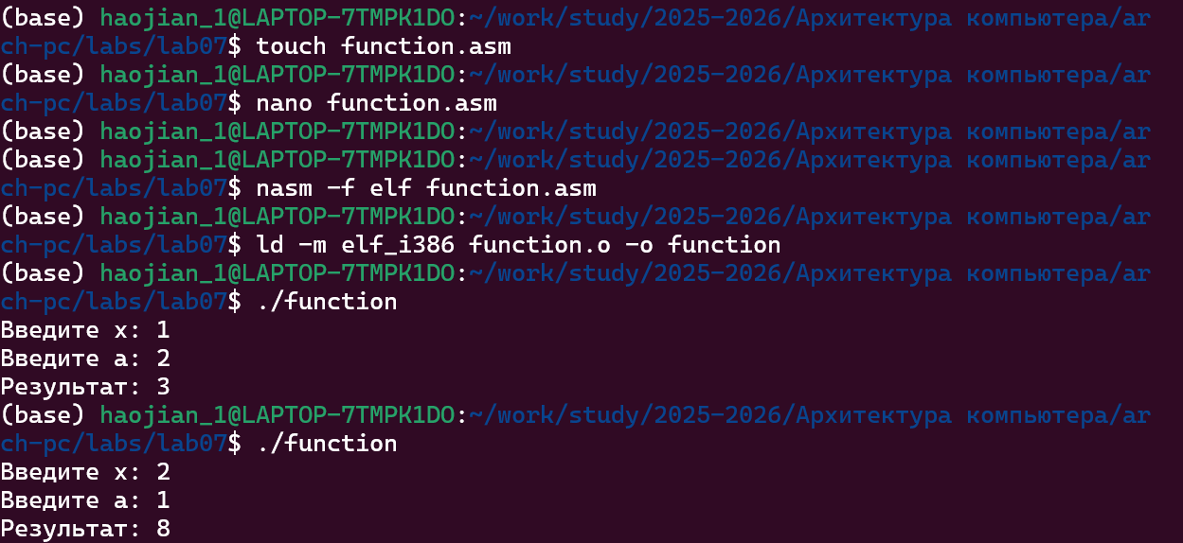
Тестовая точка 1
Основное: Тестовая точка 1: x=1, a=2, удовлетворяет условию x<a, вычисление f(x)=2×2-1=3, программа корректно выводит результат 3.

Тестовая точка 2: (x=2, a=1)

Тестовая точка 2
Основное: Тестовая точка 2: x=2, a=1, удовлетворяет условию x≥a, программа корректно выводит f(x)=8, проверка правильности ветви else.

Вопросы и ответы

1. Что такое команда безусловного перехода? Приведите пример.
Команда безусловного перехода - это инструкция jmp, которая безусловно переходит к указанной метке или адресу выполнения. Например: jmp _label1 непосредственно переходит к метке _label1 для выполнения.

2. От чего зависят команды условного перехода?
Команды условного перехода зависят от состояния флагов в регистре флагов, включая флаг нуля (ZF), флаг переноса (CF), флаг знака (SF), флаг переполнения (OF) и другие.

3. Какова роль команды сравнения cmp?
Команда cmp сравнивает два операнда, выполняет операцию op2 - op1, устанавливает флаги на основе результата, но не сохраняет результат вычислений.

4. Какую информацию содержит файл листинга?
Файл листинга содержит номера строк, смещения адресов, машинный код и соответствующий исходный код, используется для отладки и анализа программы.

5. Что означает следующая инструкция: je label
Переход к метке label, когда флаг нуля ZF=1, то есть когда результат предыдущей операции равен 0.

6. Как сгенерировать файл листинга?
Использовать команду: nasm -f elf -l filename.lst filename.asm

7. В чем основное различие между безусловным и условным переходами?
Безусловный переход всегда выполняет переход, а условный переход выполняет переход только при выполнении определенных условий.

8. Какие флаги в регистре флагов часто используются для условных переходов?
ZF (флаг нуля), CF (флаг переноса), SF (флаг знака), OF (флаг переполнения).

Выводы по работе
В ходе данной лабораторной работы я успешно приобрел следующие навыки:
- Применение команд безусловного перехода: Научился использовать инструкцию jmp для реализации безусловных переходов в программном потоке, возможность гибкого управления порядком выполнения программы.
- Освоение команд условного перехода: Понял сценарии использования различных команд условного перехода (je, jne, jg, jl и др.) и механизм условных проверок.
- Понимание регистра флагов: Глубоко изучил значение и роль различных флагов в регистре флагов, возможность выполнения условных проверок на основе состояния флагов.
- Генерация и анализ файлов листинга: Научился генерировать файлы листинга и понимать их структуру, возможность анализа машинного кода программы и распределения адресов через файлы листинга.
- Способность проектирования разветвленных программ: Возможность проектирования и реализации программ на ассемблере со сложной логикой ветвления, решение практических задач.
- Отладка и обработка ошибок: Освоил методы отладки программ через анализ флагов и файлов листинга.
Достижение целей работы: Все цели лабораторной работы достигнуты. Я уверенно освоил использование команд безусловного и условного переходов, возможность написания сложных разветвленных программ и понимание структуры и назначения файлов листинга. Завершение самостоятельной работы дополнительно укрепило полученные знания, сформировалась способность самостоятельного проектирования и реализации разветвленных программ на ассемблере.

